

COURTIER ASSERMENTE – Olivier EVRARD
Tél : 02 99 202 202 – Fax : 02 99 202 200
BP 50 – 35404 ST-MALO Cédex – France

SAINT MALO, le 15/06/2010 $ 1,2185

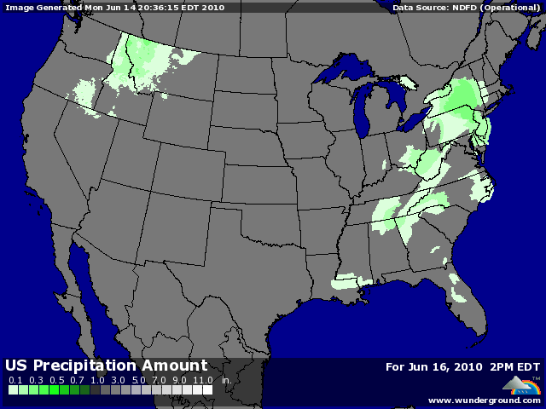

BLE : +/- poursuite des couvertures de shorts par les fonds et gains de l’AR sur la NR,
+/- le mouvement est global sur les matières 1ères, dans le sillage de la baisse du dollar, la hausse des bourses et du pétrole,
+/- le problème d’excès d’eau au Canada apporte un soutien fort au marché. Le CWB annonce une production qui pourrait chuter à 18,9 millions de mt contre les 24,5 prévues par l’USDA la semaine dernière,
+/- le marché EU est partagé entre ce soutien, les pluies des derniers 10 jours et l’attente d’une récolte, proche, mais sur laquelle l’impact de la sécheresse de mars avril semble dur à chiffrer,
- inspections export en baisse (14,040 millions de bx) pour des besoins de 17,256. Le cumul atteint 2,5% contre 3,8% en moyenne pour cette nouvelle campagne,
+/- le crop progress reste excellent en BH comme en BP, avec une récolte qui se trouve ralentie à cause des pluies. Le retour du beau temps est annoncé pour la fin de semaine,

MAÏS : + encore 120KT vendues à la Chine pour 2009/10 et toujours des idées de nouvelles ventes à venir,
+ avec le blé comme support, le maïs remonte au plus haut depuis 2 semaines,
+/- le crop progress gagne 1 point à 77% de G/EXC. (quasiment le plus haut sur 20 ans), mais la route est encore longue jusqu’à la récolte. Le marché veut se rassurer en achetant des positions,
+/- inspections en hausse (37,075 millions de bx) loin des 45,785 nécessaire pour atteindre les projections de l’USDA. Le cumul est à 72,2% contre 74,3% en moyenne,

SOJA : +/- soutien des marchés (pétrole, bourses et autres MP) ainsi que du dollar,
+/- soutien également de la météo US pluvieuse qui ralentit la fin du planting (80%), et fait baisser légèrement le rating (G/EXC. à 73% soit -2)
+/- soutien également, comme en blé, de la baisse de production de canola au Canada pour les mêmes raisons météo, avec une répercussion sensible sur les marchés européens,
- inspection en hausse (7,384) mais inférieures aux besoins (9,369) pour un cumul encore largement en avance à 92,4% contre 88% en moyenne,

A SUIVRE : dans une actualité internationale plus calme au niveau monnaie et économie, toujours la météo.

